1. Поясните понятие: фильтры конечной точки, принципы их действия.

**Фильтры конечной точки** — это способ добавить **дополнительную обработку**, такую как валидация, логирование, авторизация, обработка исключений и т.д., **на уровне маршрутов и обработчиков**, не вмешиваясь в сам контроллер или метод.

**Фильтры конечной точки** — это специальные функции в ASP.NET Core, которые позволяют выполнить дополнительную логику **до** или **после** вызова обработчика маршрута (например, метода контроллера или делегата).

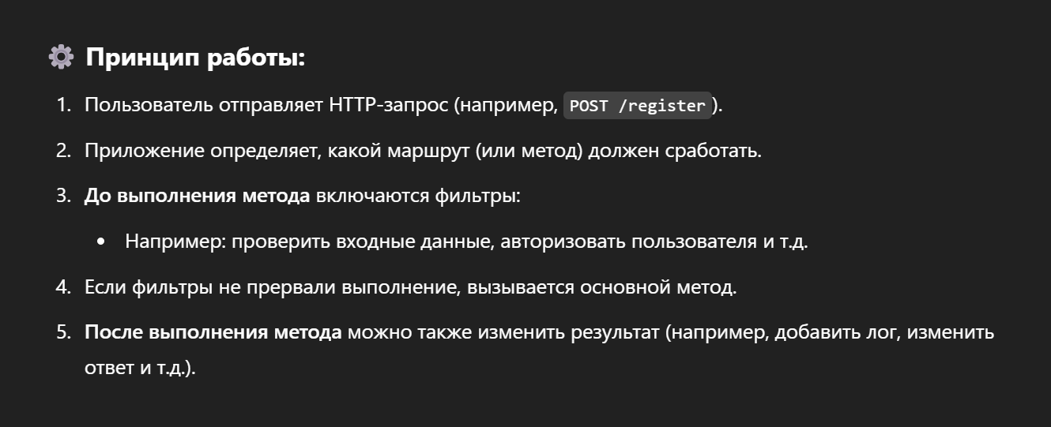

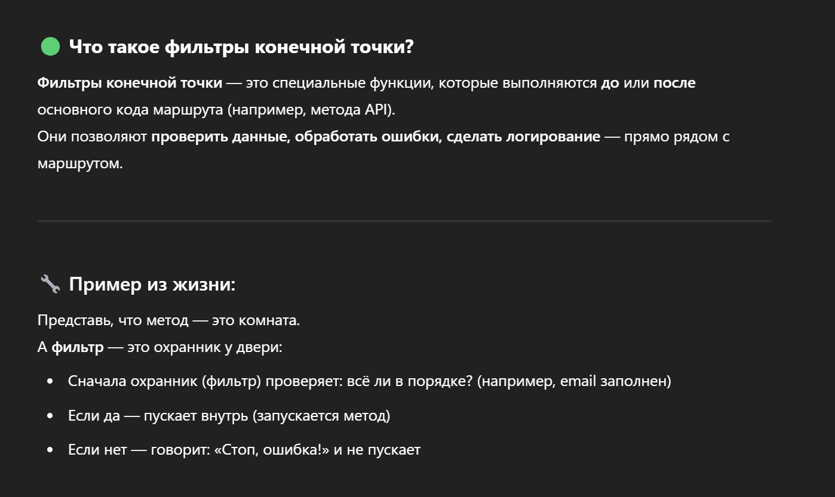

**Когда они срабатывают:**

1. Пользователь отправляет запрос
2. ASP.NET определяет маршрут
3. Сначала запускаются фильтры
4. Потом запускается основной метод (если всё нормально)

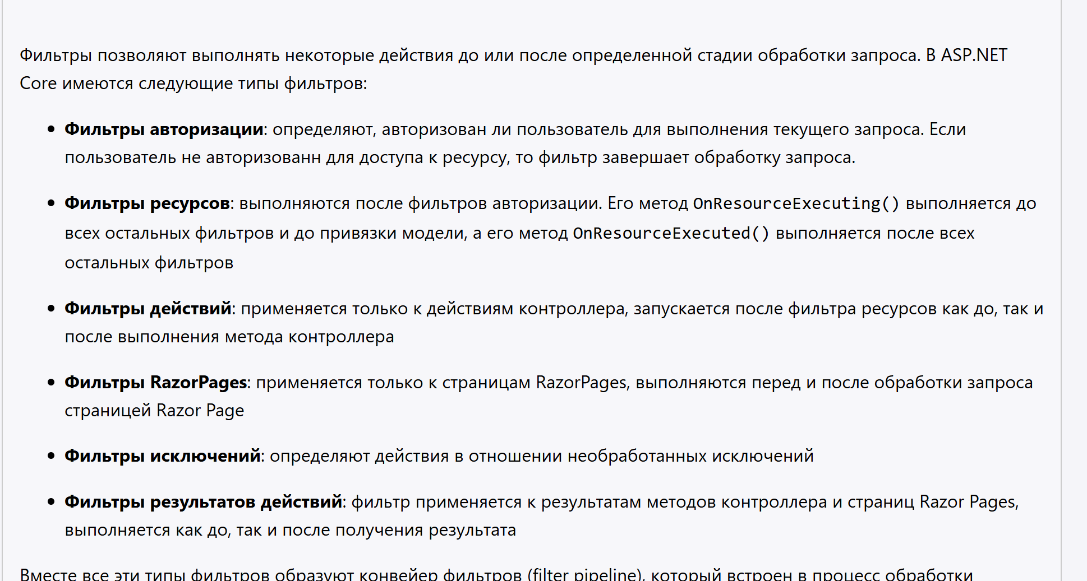

1. Поясните понятие: констрейнт маршрута.
2. Констрейнты (constraints) для маршрутов — это ограничения, которые накладываются на параметры маршрута в веб-приложении. Они позволяют уточнить, какие значения допустимы для тех или иных частей URL.

**Констрейнт маршрута** — это **ограничение**, которое указывает, **какие значения допустимы** для параметров в URL.

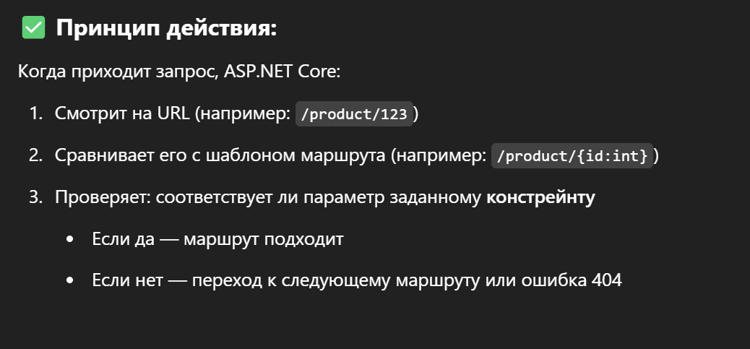

1. Перечислите известные вам констрейнты маршрутов и принцип их действия.

